GV: NGUYỄN HỒNG ĐỨC
Trường THCS Nguyễn Văn Luông
Ngày soạn: 20/08/2021
Ngày dạy: 20/09/2021
CHỦ ĐỀ THỂ DỤC 2 : TUẦN 03
BÀI THỂ DỤC PHÁT TRIỂN CHUNG KHỐI 8 – NHỊP 1 - 17
I. Mục tiêu:
- BÀI THỂ DỤC PHÁT TRIỂN CHUNG
- Học mới động tác bài thể dục từ nhịp 1 đến nhịp 17
II. Địa điểm, thiết bị dạy học: Thời gian 45 phút
Địa điểm: Tại sân trường THCS Nguyễn Văn Luông
Thiết bị: Còi, cộc, sgk, giáo án, các dụng cụ phục vụ giảng dạy.

III. Nội dung và Phường pháp lên lớp:
NỘI DUNG | THỜI LƯỢNG | TỔ CHỨC TẬP LUYỆN
I. PHẦN MỞ ĐẦU  1. Nhận lớp  + GV kiểm tra sĩ số hs  + Phổ biến mục tiêu, yêu cầu nội dung tiết học.  2. Khởi động  - HS chạy nhẹ nhàng  - Xoay các khớp: cổ, cổ tay cổ chân, khuỷu tay, vai, hông đầu gối.  - Thực hiện các động tác: đánh tay cao thấp, tay ngực, lườn, vặn mình, lưng bụng, gập duỗi chân.  - Khởi động chuyên môn:  + Xoạc dọc, xoạc ngang, bật nhẹ tại chỗ.  + Chạy tại chổ, gót chạm mông, nâng cao đùi. | 10 phút | - Theo đội hình hàng ngang  *************  *************  *************  *************  - GV
II. Phần cơ bản:  - BÀI THỂ DỤC PHÁT TRIỂN CHUNG:  - Học nhịp 1 – 17. xem hình thực hiện động tác  - Nội dung xem sách thể dục 8.  - GV hướng dẫn học sinh các động tác khó.  -Chia lớp làm 4 nhóm thực hiện bài thể dục.  -HS không thực hiện được hoặc thực hiện sai thì GV cần quan sát, sửa sai và hướng dẫn lại  III. Kết thúc:  - Thả lỏng  - Nhận xét đánh giá tình hình học tập  - Phổ biến dặn dò bài học tiếp theo  - Xuống lớp. | 30 phút  5 phút | -Biết cách thực hiện các động tác bài thể dục đã học  -Thực hiện cơ bản đúng kỹ năng phối hợp động tác  - Nhịp 1 – 17 bài thể dục  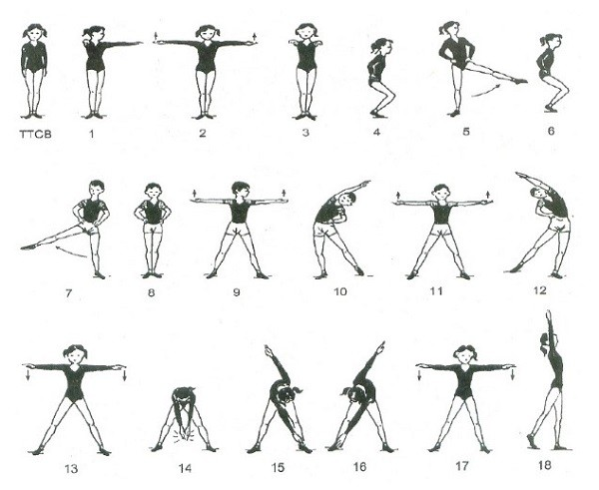  Theo đội hình hàng ngang  *************  *************  *************  *************  - GV

